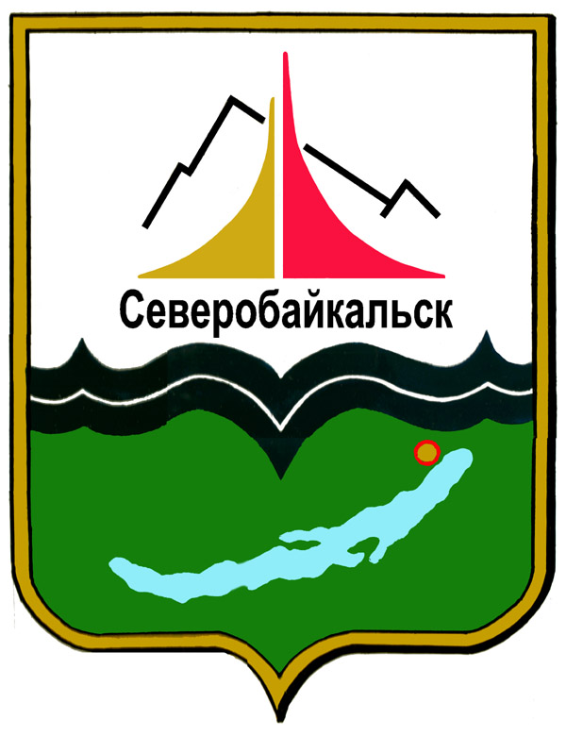

УПРАВЛЕНИЕ ОБРАЗОВАНИЯ
АДМИНИСТРАЦИИ МУНИЦИПАЛЬНОГО ОБРАЗОВАНИЯ «ГОРОД СЕВЕРОБАЙКАЛЬСК»
«СЕВЕРОБАЙКАЛЬСК ХОТО »
ГЭҺЭН МУНИЦИПАЛЬНА БАЙГУУЛАМЖЫН
ЗАХИРГААНАЙ ҺУРАЛСАЛАЙ ХЭЛТЭС

ПРИКАЗ

« ____ » ___________ 2019 года №____

«Об утверждении положения о проведении
городских соревнований по скалолазанию
среди учащихся школ г. Северобайкальск
и Северо-Байкальского района»

В рамках исполнения Плана работы общегородских мероприятий на сентябрь 2019г.,
П Р И К А З Ы В А Ю:
- Утвердить Положение о проведении традиционных городских соревнований по скалолазанию среди учащихся города Северобайкальск и Северо-Байкальского района (Приложение №1) и Условия проведения традиционных городских соревнований по скалолазанию среди учащихся города Северобайкальск и Северо-Байкальского района (Приложение №2).
- Провести городское соревнование по скалолазанию среди учащихся города Северобайкальск и Северо-Байкальского района 13 сентября 2019 года, начало соревнований в 10:30 часов, м. Онокочанский (8-ой км трассы г. Северобайкальск- с. Байкальское).
- Ответственность за проведение традиционных городских соревнований по скалолазанию среди учащихся города Северобайкальск и Северо-Байкальского района возложить на директора МБОУ ДО «ШТЭО» Т.В. Филиппова.
- Контроль исполнения приказа оставляю за собой.
Приложение: на 6 л., в 1 экз.

Начальник Г.П. Платонова

С приказом ознакомлен:
________Т.В. Филиппов

Исп. Матченя А.В.
2-03-23

